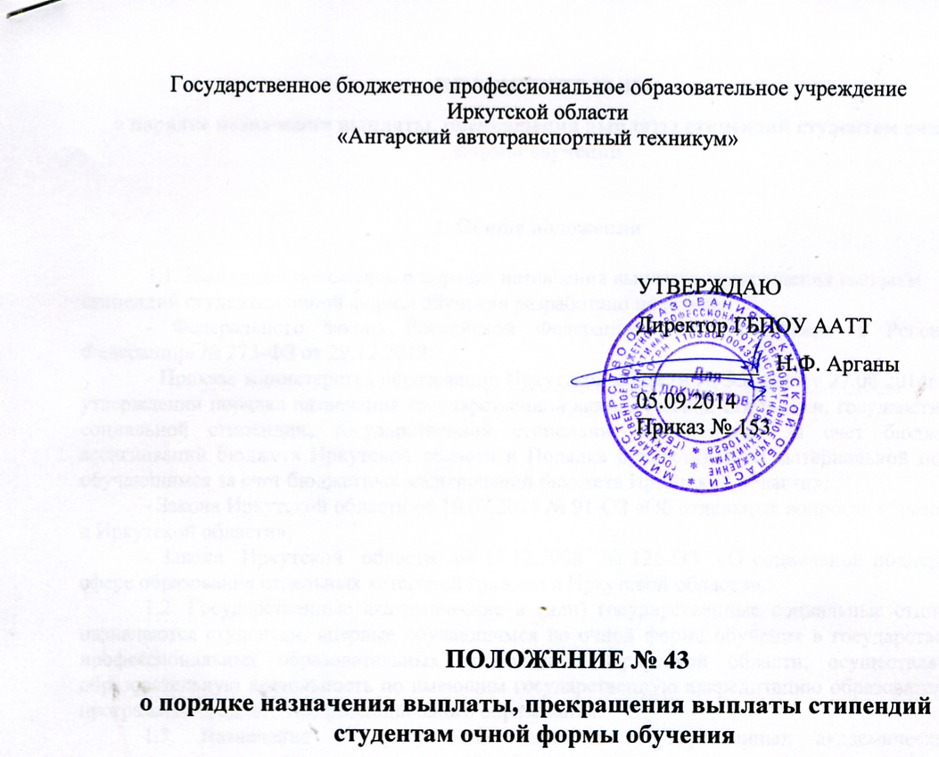

Положение № 43

о порядке назначения выплаты, прекращения выплаты стипендий студентам очной формы обучения

1. Общие положения

1.1. Настоящее положение о порядке назначения выплаты, прекращения выплаты стипендий студентам очной формы обучения разработано на основе:

- Федерального закона Российской Федерации «Об образовании в Российской Федерации» № 273-ФЗ от 29.12.2012;

- Приказа министерства образования Иркутской области № 95-мпр от 27.08.2014г. «Об утверждении порядка назначения государственной академической стипендии, государственной социальной стипендии, государственной стипендии обучающимся за счет бюджетных ассигнований бюджета Иркутской области и Порядка предоставления материальной помощи обучающимся за счет бюджетных ассигнований бюджета Иркутской области»;

- Закона Иркутской области от 10.07.2014 № 91-ОЗ «Об отдельных вопросах образования в Иркутской области»;

- Закона Иркутской области от 17.12.2008 № 126-ОЗ «О социальной поддержке в сфере образования отдельных категорий граждан в Иркутской области».
1.2. Государственные академические и (или) государственные социальные стипендии назначаются студентам, впервые обучающимся по очной форме обучения в государственных профессиональных образовательных организациях Иркутской области, осуществляющих образовательную деятельность по имеющим государственную аккредитацию образовательным программам среднего профессионального образования.
1.3. Назначение и прекращение выплаты государственных академических и государственных социальных стипендий обучающимся, студентам оформляется приказом техникума.
1.4. Выплата государственной академической и государственной социальной стипендии осуществляется профессиональной образовательной организацией один раз в месяц.
1.5. Профессиональная образовательная организация вправе устанавливать обучающимся за счет средств, полученных от приносящей доход деятельности, различные виды материальной поддержки.

2. Порядок назначения, выплаты, прекращения выплаты
государственной академической стипендии

2.1. Государственная академическая стипендия назначается студентам, не имеющим по итогам промежуточной аттестации оценки «удовлетворительно» и не имеющим академической задолженности по итогам завершенного семестра.
2.2. Государственная академическая стипендия назначается приказом профессионального образовательного учреждения по представлению стипендиальной комиссии. Назначение государственной академической стипендии студентам осуществляется два раза в год.
Стипендиальная комиссия создается в соответствии с приказом образовательного учреждения. Порядок формирования и деятельности стипендиальной комиссии определяется локальным нормативным актом профессионального образовательного учреждения.
В состав стипендиальной комиссии могут входить представители администрации, педагогические работники, представители ученического (студенческого) самоуправления, представители органов государственно-общественного управления. Каждое заседание стипендиальной комиссии протоколируется.
Периодичность заседаний стипендиальной комиссии определяется локальным нормативным актом образовательного учреждения, но не реже двух раз в год (по итогам первого и второго полугодий (семестров).
2.3. Студентам, имеющим оценки успеваемости «отлично», «отлично» и «хорошо», назначается государственная академическая стипендия, увеличенная (при наличии стипендиального фонда) в размере по отношению к нормативу, установленному исполнительным органом государственной власти Иркутской области, осуществляющим государственное управление в сфере образования, для формирования стипендиального фонда профессиональных образовательных организаций Иркутской области за счет бюджетных ассигнований бюджета Иркутской области, осуществляющим государственное управление в сфере образования:
1) обучающимся на "отлично" - на 25%;
2) обучающимся на "хорошо" и "отлично" - на 15%;
2.4. В период с начала учебного года до прохождения первой промежуточной аттестации государственная академическая стипендия назначается всем студентам первого курса.
2.5. Обучающимся, получившим неудовлетворительные оценки на зачетах, экзаменах, промежуточной аттестации, государственная академическая стипендия не назначается.
2.6. Размер стипендий определяется профессиональной образовательной организацией Иркутской области с учетом мнения Совета обучающихся и не может быть меньше нормативов для формирования стипендиального фонда, устанавливаемых исполнительным органом государственной власти Иркутской области, осуществляющим государственное управление в сфере образования. Выплата стипендий осуществляется с применением установленных федеральным законодательством районных коэффициентов к заработной плате.
2.7. Выплата академической стипендии обучающимся прекращается в случае их отчисления из техникума с первого числа месяца, следующего за месяцем издания приказа образовательного учреждения об их отчислении.
Выплата государственной академической стипендии студентам также прекращается с первого числа месяца, следующего за месяцем получения студентом оценки «удовлетворительно» по итогам промежуточной аттестации, или образования у студента академической задолженности.
2.8. Государственная академическая стипендия выплачивается обучающимся техникума ежемесячно, включая время зимних и летних каникул при наличии финансирования, в размере, установленном стипендиальной комиссией по итогам соответствующего полугодия (семестра).
2.9. Детям-сиротам и детям, оставшимся без попечения родителей, а также лицам из числа детей-сирот и детей, оставшихся без попечения родителей обучающимся в образовательных учреждениях, академическая стипендия выплачивается на общих основаниях.

3. Порядок назначения, выплаты, прекращения выплаты
государственной социальной стипендии

3.1. Государственные социальные стипендии назначаются обучающимся, нуждающимся в государственной социальной поддержке.
3.2. Государственные социальные стипендии назначаются в обязательном порядке обучающимся техникума из числа:
- граждан из многодетных семей, малоимущих семей или семей одиноких родителей в соответствии с Законом Иркутской области от 23.10.2006 г. № 63-оз «О социальной поддержке в Иркутской области семей, имеющих детей»;
- детей-сирот и детей, оставшихся без попечения родителей, лиц из числа детей-сирот и детей, оставшихся без попечения родителей, имеющих в соответствии с Федеральным законом от 21.12.1996 г. №159-ФЗ «О дополнительных гарантиях по социальной поддержке детей-сирот и детей, оставшихся без попечения родителей» право на дополнительные гарантии по социальной поддержке;
- детей-инвалидов;
- инвалидов I и II групп;
- инвалидов с детства;
- лиц, подвергшихся воздействию радиации вследствие катастрофы на Чернобыльской АЭС и иных радиационных катастроф, вследствие ядерных испытаний на Семипалатинском полигоне;
- инвалидов вследствие военной травмы или заболевания, полученных в период прохождения военной службы, и ветеранов боевых действий либо лиц, имеющих право на поучение государственной социальной помощи;
- граждан, проходивших в течение не менее трех лет военную службу по контракту в Вооруженных Силах Российской Федерации, во внутренних войсках Министерства внутренних дел Российской Федерации, в инженерно-технических, дорожно-строительных воинских формированиях при федеральных органах исполнительной власти и в спасательных воинских формированиях федерального органа исполнительной власти, уполномоченного на решение задач в области гражданской обороны, Службе внешней разведки Российской Федерации, органах федеральной службы безопасности, органах государственной охраны и федеральном органе обеспечения мобилизационной подготовки органов государственной власти Российской Федерации на воинских должностях, подлежащих замещению солдатами, матросами, сержантами, старшинами, и уволенных с военной службы по основаниям, предусмотренным подпунктами «б» - «г» пункта 1, подпунктом «а» пункта 2 и подпунктами «а» - «в» пункта 3 статьи 51 Федерального закона от 28 марта 1998 года №53-ФЗ «О воинской обязанности и военной службе».
3.3. Государственная социальная стипендия назначается студентам с даты представления студентом документов, подтверждения соответствие одной из категорий граждан, указанных в пункте 3.2. настоящего Положения.
3.4. Выплата государственной социальной стипендии прекращается с первого числа месяца, следующего за месяцем прекращения действия основания ее назначения и в случае отчисления обучающегося из образовательного учреждения с первого числа месяца, следующего за месяцем издания приказа об его отчислении.
3.5. Выплата государственной социальной стипендии возобновляется с месяца, в котором был представлен документ, подтверждающий соответствие одной из категорий граждан, указанных в пункте 3.2. настоящего Положения.

4. Порядок предоставления материальной помощи обучающимся

4.1. В случае экономии стипендиального фонда профессиональное образовательное учреждение вправе предоставлять материальную помощь студентам.
4.2. Решение об оказании материальной помощи принимается директором техникума на основании личного заявления студента с приложением документов, подтверждающих одно из оснований пункта 4.3. настоящего Положения в течение 5 рабочих дней с момента подачи личного заявления.
4.3. Материальная помощь студентам предоставляется при наличии следующих оснований:
- нахождение в трудной жизненной ситуации;
- рождение ребенка;
- в связи со смертью близкого родственника (родители, дети, дедушка, бабушка и внуки), полнородные и неполнородные (имеющие общих отца или мать) братья и сестры;
- бракосочетание (при вступлении в брак впервые);
- при наличии статуса многодетной семьи (семьи, воспитывающие трех и более несовершеннолетних детей);
- при наличии статуса члена малоимущей семьи (семья, которая по независящим от нее причинам имеет среднедушевой доход ниже величины прожиточного минимума, установленного в Иркутской области);
- имеющим единственного или обоих родителей-инвалидов I, II группы;
- в связи с длительной болезнью, травмой, прохождением стационарного лечения, находящимся на диспансерном учете с хроническими заболеваниями;
- утрата имущества в результате стихийного бедствия, пожара, противоправных действий третьих лиц.
4.4. Выплата материальной помощи осуществляется в пятикратном размере норматива для формирования стипендиального фонда техникума.
4.5. Выплата материальной помощи осуществляется единовременно на основании локального нормативного акта техникума с применением установленных федеральным законодательством районных коэффициентов к заработной плате.
4.6. Выплата материальной помощи не осуществляется в следующих случаях:
- отсутствие оснований для предоставления материальной помощи, предусмотренных пунктом 4.3. настоящего Положения;
- не предоставление документов, подтверждающих наличие оснований для предоставления материальной помощи, предусмотренных пунктом 4.3. настоящего Положения.
В случае отказа в предоставлении материальной помощи, профессиональная образовательная организация в течение 5 рабочих дней с момента подачи личного заявления, направляет в адрес студента уведомление об отказе в предоставлении материальной помощи (с указанием причин отказа).

Разработала заместитель директора по УР Клопцова Л.И.
Рассмотрено и согласовано на заседании Управляющего совета от 03.09.2014 г. протокол № 1.

